Les 3 Kennismaken met PowerPoint - De Basis

Omgaan met tekst

Opmaken van tekstvakken
- Een tekstvak achtergrond voorzien van een kleur, kleurovergang of bitmappatroon
- Selecteer het vak (klik op de rand)
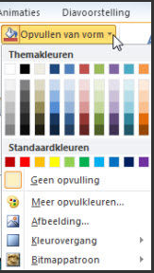
- Activeer tabblad Opmaak - Opvullen van vorm
- Een drop-downmenu met verschillende opties wordt geopend.
- Kies de gewenste opvulkleur
- De optie Geen opvulling maakt het tekstvak transparant

Meer opmaak mogelijkheden
- De optie Meer opvulkleuren geeft nog meer kleuren
- De optie Afbeelding kunnen we navigeren naar de gewenste afbeelding
- Selecteer de afbeelding, en klik de knop Invoegen
- De optie Kleurovergang geeft nog meer opties:
- De optie Bitmappatroon geeft een aantal standaard bitmappatronen

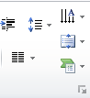

Meerdere kolommen in een tekstvak
- Selecteer het tekstvak waarin meerdere kolommen komen
- In tabblad Start – Kolommen aanklikken - Kies 2 kolommen
- De optie Meerdere kolommen -voor eventueel meer dan 3 kolommen - onderste venster bepaalt de regelafstand - OK

AutoCorrectie
- Open Bestand - Opties - Kies het tabblad Controle - AutoCorrectie-opties
- Met AutoCorrectie kunnen we typefouten verbeteren, symbolen en tekst invoegen
- Bijvoorbeeld (c) typen – spatie er wordt © of Compu-academy van gemaakt
- Automatisch een hoofdletter plaatsen aan het begin van elke zin
- Zelf AutoCorrectie-lange of fout getypte woorden toevoegen (zie voorbeeld).
- In het linker vak het woord dat vaak verkeerd intypt wordt
- In het rechtse vak het woord wat moet worden vervangen.
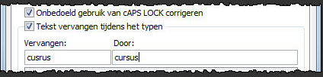
- Toevoegen – OK - OK.

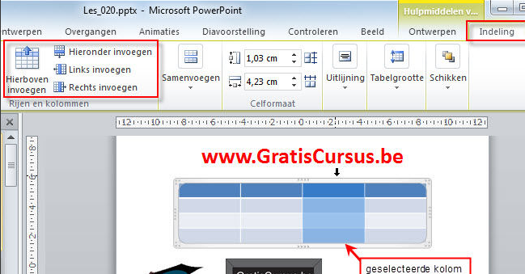
De volgende keer wanneer u dit woord verkeerd intypt, zal het automatisch worden verbeterd als de spatiebalk gebruikt is
Tabellen

Tabel invoegen
- Tabblad Invoegen - Tabel

- Tabel invoegen - Kies 5 kolommen en 7 rijen

Selecteren van cellen
- Rij te selecteren, klik je voor de rand van rij in de tabel met zwarte pijl
- Kolom te selecteren, klik je boven de rand van kolom in de tabel
- Cel selecteren, klik en te sleep over de cellen die je wil selecteren.
- Tabel te verplaatsen, muisaanwijzer op de rand tot vierdelig pijltje, klik en sleep

Toevoegen van rijen en kolommen
- Klik in een cel – rechtermuisklik – Invoegen – rij of kolom boven of onder

Verwijderen van kolommen of rijen
- Rij te selecteren, klik je voor de rand van rij in de tabel (zwarte pijl)
- Rechtermuisklik – Rij of kolom verwijderen

Ontwerp veranderen
- Selecteer de tabel
- Activeer onder de gebruikersnaam Ontwerpen in het lint
- Kies een ontwerp naar keuze bij (Stijlen voor tabellen)

Oefentabel
Naam | Week 1 | Week 2 | Week 3 | Week 4

